La radioactivité avec des dés | Chap 1
Nom Prénom : | 1ère ES

L’étude de l’évolution temporelle du nombre de noyaux radioactifs étant trop longue (et dangereuse…) pour une séance de TP, tentons d'en comprendre les propriétés à travers une simulation par un lancer de dés et son prolongement informatique.

Matériel
- 10 dés à six faces par groupe
- papier millimétré
- ordinateur avec logiciel de traitement de données sur le bureau du prof
- livre p 28-29

Simulation
On assimile un échantillon radioactif à un ensemble de N noyaux susceptibles de se désintégrer selon une probabilité p = 1/6 pendant une durée Δt = 1 s : pendant la durée Δt, chaque noyau se désintègre avec la probabilité p. Cette probabilité étant celle de la sortie d'une face lors du lancer d'un dé, on simule les désintégrations des noyaux à l'aide de lancers de dés : chaque sortie de la face « 3 » correspond à la désintégration d'un noyau.

Lancer N_{o} = 100 dés (10 lancés de 10) et compter le nombre S₁ de 3 sortis. Ôter les S₁ dés qui représentent les noyaux qui se sont désintégrés pendant la première seconde. Commencer à compléter le tableau ci-dessous.

Lancer les N₁ = N_{o} - S₁ dés restants et compter le nombre S₂ de 3 sortis. Ôter les S₂ dés. Compléter le tableau.

Recommencer jusqu'à ce qu'il ne reste plus de dés à lancer.

t | 0 | 1 | 2 | 3 | 4 | 5 | 6 | 7 | 8 | 9
Nombre de 3 sortis
Nombre de dés
restants N
t | 10 | 11 | 12 | 13 | 14 | 15 | 16 | 17 | 18 | 19
Nombre de 3 sortis
Nombre de dés
restants N
t | 20 | 21 | 22 | 23 | 24 | 25 | 26 | 27 | 28 | 29
Nombre de 3 sortis
Nombre de dés
restants N

1. La sortie d'un 3 influence-t-elle les résultats des autres dés ? …………………

2. Pour travailler sur une grande population de « noyaux », on rassemble les résultats de la classe en complétant le tableau sur l’ordinateur de la paillasse professeur. La courbe se trace progressivement sur l’écran.

3. En utilisant les valeurs de toute la classe, tracer sur une feuille de papier millimétré la courbe représentant l'évolution de N en fonction du temps t. Décrire l’allure de la courbe.

……………………………………………………………………………………………………………………………………………………………
……………………………………………………………………………………………………………………………………………………………

4. Au bout de quelle durée t_{1/2} (appelé demi-vie) le nombre de noyaux restant a-t-il été divisé par deux ? ……………………

5. Graphiquement, quel est le nombre de noyaux restants après 2 t_{1/2} et 3 t_{1/2} ?

……………………………………………………………………………………………………………………………………………………………
6. Montrer qu’à 2t_{1/2}, le nombre de noyaux restants est $\frac{N_{0}}{4}$.

……………………………………………………………………………………………………………………………………………………………
7. Combien de noyaux reste-t-il à 3t_{1/2} ? (en fonction de N₀)

……………………………………………………………………………………………………………………………………………………………
8. Quelle durée sera nécessaire pour obtenir un nombre de noyaux égal à 40 % du nombre initial ?

……………………………………………………………………………………………………………………………………………………………

Application : La datation au carbone 14
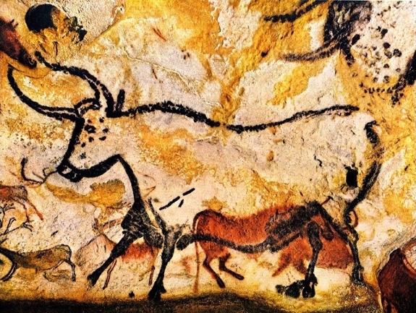
A l’aide des documents p 28-29, répondre à la question suivante.

L’analyse d’un fragment de charbon retrouvé dans la grotte de Lascaux en 1951 a montré qu’il contenait $0,7∙{10}^{10}$ noyaux de ¹⁴C. Estimer la date de l’occupation de la grotte.

……………………………………………………………………………………………………………………………………………………………
……………………………………………………………………………………………………………………………………………………………
……………………………………………………………………………………………………………………………………………………………

